NỘI DUNG LUYỆN TẬP MÔN ÂM NHẠC TUẦN 21 KHỐI 8
Từ ngày 24 / 01 / 2022 đến ngày 29 / 01 / 2022
TIẾT 21 - ÔN TẬP
………………….
1 / THUỘC LỜI BỐN BÀI HÁT
- “ Mùa thu ngày khai trường ”.
- “ Lí dĩa bánh bò ”.
- “ Tuổi hồng ”
- “ Hò ba lí ”.
2 / LUYỆN TẬP CÁC BÀI TẬP ĐỌC NHẠC
- Tập đọc nhạc số 1 “ Chiếc đèn ông sao ”.
- Tập đọc nhạc số 2 “ Trở về Su – ri – en – tô ”.
- Tập đọc nhạc số 3 “ Hãy hót chú chim nhỏ hay hót ”.
- Tập đọc nhạc số 4 “ Chim hót đầu xuân ”.

3 / ÔN TẬP: ÂM NHẠC THƯỜNG THỨC
Đọc và ghi nhớ phần giới thiệu về các nhạc sĩ cùng các tác phẩm:
- Nhạc sĩ Trần Hoàn và bài hát “ Một mùa xuân nho nhỏ ”.
- Nhạc sĩ Hoàng Vân và bài hát “ Hò kéo pháo ”.
- Nhạc sĩ Phan Huỳnh Điểu và bài hát “ Bóng cây Kơ - nia ”.

4 / ÔN TẬP: VỊ TRÍ NỐT NHẠC
Học sinh thuộc các vị trí nốt đã học trên khuông nhạc:
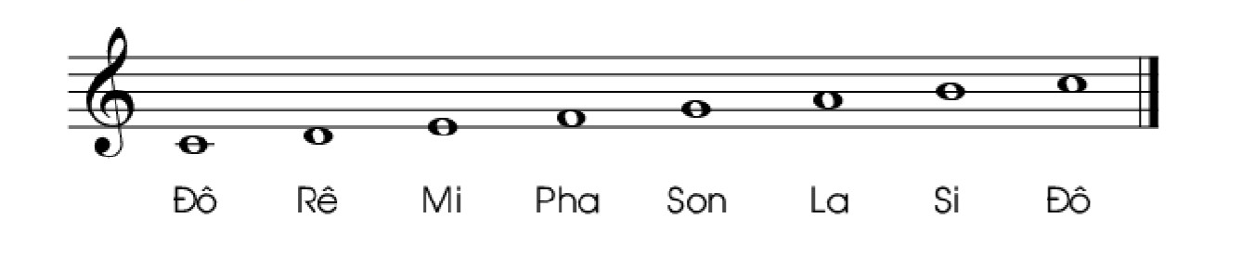

Học sinh xem và tham khảo thêm một số các vị trí nốt trên khuông nhạc:
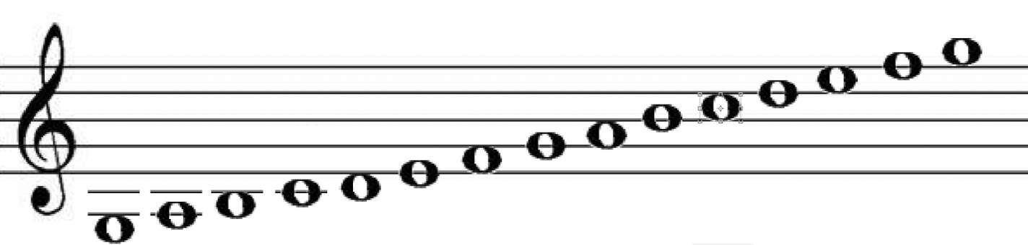
Sòn Là Sì Đồ Rê Mi Pha Son La Si Đố Rế Mí Phá Són

